BTS ASSISTANCE TECHNIQUE D'INGÉNIEUR

Sous épreuve U41

Étude des spécifications générales d’un système pluritechnologique

DOSSIER CORRECTION

FERMEUSE DE BOITES DE GLACES

Ce dossier comprend les documents DC1 à DC17

PROPOSITION DE BAREME /60 points
A1 | 3pts | B1 | 2pts | C1 | 2,5pts | D1.1 | 2pts | D2.1 | 2pts | D3.1 | 1pt | E | 10pts
A2 | 2 ,5pts | B2 | 3,5pts | C2 | 1pts | D1.2 | 3pts | D2.2 | 1pt | D3.2 | 2,5pts
 |  | B3 | 2,5pts | C3 | 1,5pt |  |  | D2.3 | 6pts | D3.3 | 4,5pts
 |  | B4 | 2pts | C4 | 1,5pt |  |  | D2.4 | 3pts
 |  | B5 | 1pt | C5 | 1pt
 |  | B6 | 1pt

ATESG

SOMMAIRE

Partie A - Analyse des problèmes observés (AMDEC)
DC2 et DC3

Partie B – Planification des modifications de la fermeuse de boite (PERT)
DC4 à DC7

Partie C – Détermination du poste goulet de la chaine de production
DC8 à DC9

Partie D- Mise en sécurité et reconditionnement de la fermeuse de boîtes
D.1- Choix et installation des capteurs associés aux carters
DC10
D.2- Etude des modes de marche et d’arrêt
DC11 à DC13
D.3- Etude du vérin d’escamotage
DC14 et DC15

Partie E– Rédaction d’une notice de maintenance
DC16 et DC17

Partie A - Analyse des problèmes observés (AMDEC)
Documents techniques à consulter : DT3 et DT4
La fermeuse de boites présente un taux de non-production élevé. Afin de recenser les principales défaillances, il a été décidé de mener une étude de type AMDEC.
Question A – 1
Utiliser les informations des documents DT2 et DT3.
Compléter le tableau d'analyse AMDEC (voir DR3).
Question A – 2
Conclure sur les actions à entreprendre et leur ordre de priorité.
Il convient de corriger en priorité (criticité ≥ 25) :
• Le défaut de décalage angulaire sur les boites dû au différentiel de vitesse entre le convoyeur et le système de maintien.
• L’absence de sécurité entraînant la blessure de l’opérateur au niveau de la roue fermeuse.
Il est aussi conseillé de corriger (15≤ criticité<25):
• Le problème de bourrage endommageant les boites lors de défaillances sur le convoyeur aval
• Le défaut de pliage du premier rabat
• Le mauvais positionnement des têtes de collage

Analyse des modes de défaillances, de leurs effets et de leur criticité AMDEC
Fermeuse de boite ROVEMA
Sous-ensemble | Analyse des défaillances |  |  |  | fréquence | Gravité | non détection | criticité | Mesures correctives à entreprendre
 | modes | effets | causes | détection
- collage | manque de colle sur les couvercles | arrêt 15 min pour nettoyage | Mauvais positionnement des tètes de collage | visuelle tardive | 3 | 2 | 4 | 24 | Action conseillée
 | décalage angulaire du couvercle | arrêt 30 min pour nouveau réglage | différence de vitesse entre le convoyeur et le système de maintien | visuelle tardive | 5 | 3 | 4 | 60 | Action urgente
 | pas de colle sur le couvercle | arrêt 1h30 pour changement | Panne de capteur | visuelle rapide | 1 | 4 | 2 | 8 | Pas d’action
- pliage 1er rabat | défaut de pliage | arrêt 15min pour nouveau réglage | desserrage à cause des vibrations | visuelle rapide | 4 | 2 | 2 | 16 | Action conseillée
 | écrasement boites | arrêt 10 min pour remise en service | boite mal positionnée | visuelle rapide | 3 | 1 | 2 | 6 | Pas d’action
- Roue fermeuse pliage 2ème rabat | Blessure opérateur | arrêt 2h pour intervention | absence de sécurité | Impossible (l'accident du travail a déjà eu lieu) | 1 | 5 | 5 | 25 | Action urgente
- pliage du couvercle | Boite mal fermée | arrêt 10 min pour remise en service | Mauvais réglage | lente | 2 | 1 | 3 | 6 | Pas d’action
- Système de maintien | Bourrage, boites endommagées | arrêt 15 min pour remise en service | Défaillance sur convoyeur aval | visuelle rapide | 5 | 2 | 2 | 20 | Action conseillée

Partie B – Planification des modifications de la fermeuse de boite (PERT)
Document technique à consulter : DT5
Il a été décidé de modifier la fermeuse de boites suite à l’AMDEC réalisée afin d'améliorer sa capacité de production.
Pour permettre le lancement des nouvelles productions dans les délais prévus, le responsable décide de planifier les études et modifications à apporter sur la machine au moyen de la méthode PERT.
Les personnes en charge du projet ont identifié les tâches requises, leur durée et leurs antériorités.
Question B – 1
Remplir l’affectation des tâches aux différents niveaux sur le tableau des antériorités (voir DR6).
Question B – 2
Compléter le graphe PERT sur le DR7 en faisant apparaître les tâches et leur durée.
Question B – 3
Sur le graphe PERT page DR7 compléter les dates au plus tôt et au plus tard de chaque étape. Quelle est la durée du projet ?
La durée du projet est de 70 heures
Question B – 4
Compléter le tableau de calcul des marges de chaque tâche.
Tâche | A | B | C | D | E | F | G | H | I | J | K | L | M
Marge libre | 0 | 0 | 0 | 0 | 20 | 0 | 2 | 18 | 0 | 0 | 2 | 0 | 0
Marge totale | 0 | 0 | 2 | 0 | 20 | 0 | 2 | 18 | 0 | 0 | 2 | 0 | 0

Question B – 5
Préciser la liste des tâches du chemin critique. Justifier votre réponse.
Le chemin critique est A – D – B – F – I – J – L – M
Les marges libres et les marges totales y sont nulles, ces tâches n’admettent aucun retard dans leur exécution.

Question B – 6
Suite à un problème technique, la tâche F subit un retard de 2 heures, passant ainsi à 16 heures. Cet allongement de durée a-t-il une influence sur la durée totale du projet ? Justifier votre réponse. Donner le cas échéant la nouvelle durée du projet.
F est sur le chemin critique, la durée du projet est rallongée de 2heures.
Nouvelle durée du projet : 72 heures.

Tableau des antériorités
(aff signifie l’affectation de la tâche au niveau considéré)
Repère de la tache | Tâche | Durée en h | Prédécesseur | Niveau 1 | Niveau 2 | Niveau 3 | Niveau 4 | Niveau 5 | Niveau 6 | Niveau 7 | Niveau 8
A | Définition du besoin, rédaction du cdcf | 8 | ---------- | aff
B | Etude du système de rattrapage de jeu couvercle | 8 | D | D | -- | aff
C | Etude du système d'escamotage système de maintien | 10 | A | -- | aff
D | Etude du remplacement du moteur principal | 6 | A | -- | aff
E | Etude de la mise aux normes de sécurité | 8 | A | -- | aff
F | Implantation du système de rattrapage de jeu | 14 | B | B | B | -- | aff
G | Implantation du système d'escamotage | 16 | C | C | -- | aff
H | Implantation du moteur principal | 4 | D | D | -- | aff
I | Réalisation de la mise aux normes de sécurité | 8 | E F G H | E F G H | F G H | F | -- | aff
J | Qualification de la machine | 16 | I | I | I | I | I | -- | aff
K | Formation des opérateurs de production | 4 | J | J | J | J | J | J | -- | aff
L | Formation des opérateurs de maintenance | 6 | J | J | J | J | J | J | -- | aff
M | Qualification de la ligne | 4 | K L | K L | K L | K L | K L | K L | K L | -- | aff
Tâches affectées au niveau considéré |  |  |  | A | C D E | B G H | F | I | J | K L | M

Réseau PERT
Niveau 1
Niveau 4
Niveau 2
Niveau 3
Niveau 5
Niveau 6
Niveau 7
Niveau 8
7
1
2
3
4
5
6
8
9
10
A 8
C 10
E 8
D 6
G 16
H 4
B 8
F 14
I 8
J 16
K 4
L 6
M 4
0
8
18
14
22
36
44
60
66
70
66
60
44
36
22
20
14
8
0
70

Partie C – Détermination du poste goulet de la chaine de production
Documents à consulter : DT5 et DP2
Actuellement, la contenance minimale des boîtes de glace est de 3 esquimaux par boîte. L’entreprise R&R ICECREAM est sollicitée par un client de la grande distribution pour livrer des boites de 2 esquimaux. Le but de cette partie est de déterminer si elle est en mesure de répondre à cette demande.
Question C – 1
Calculer la capacité de production de chaque poste en boites par minute pour des boites de 3 glaces.
4-Mise en boite automatique VORTEX
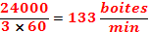

5-Fermeuse de boites ROVEMA
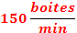
3-Formeuses de boites CIEMME
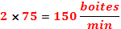

Palettiseur 4 UTECO
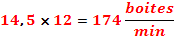

7-Filmeuses de lots + ramassage manuel
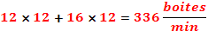

Question C – 2
Quel est le poste goulet ? Justifier votre réponse.
C’est le poste 4 (mise en boite automatique VORTEX) avec 133 boites par minute car il a la capacité la plus faible.

Question C – 3
Calculer la capacité de production de chaque poste en boites par minutes pour des boites de 2 glaces.
4-Mise en boite automatique VORTEX
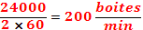

5-Fermeuse de boites ROVEMA
3-Formeuses de boites CIEMME

Question C – 4
Où est le poste goulet ? Quel est le risque par rapport au produit (glace) ? Que faudrait-il faire pour supprimer le goulet ?
C’est le poste 3 (les 2 formeuses de boites CIEMME).
Il y a la formation d’en-cours avant la mise en boite et risque de fonte de la glace si cet en-cours est trop important.
Il faudrait 1 formeuse supplémentaire ou modifier les 2 formeuses CIEMME pour augmenter leur capacité de production

Question C – 5
Si des mesures sont prises pour supprimer ce poste goulet, quel poste devient goulet? L'entreprise peut-elle répondre favorablement à la demande du client? Justifier votre réponse.
Dans ce cas c’est le poste 5 (formeuse de boite ROVEMA) qui devient goulet.
Il y a risque de formation d’en-cours entre les postes 4 et 5. L’entreprise ne peut donc pas répondre favorablement.

Partie D- Mise en sécurité et reconditionnement de la fermeuse de boîtes

D.1- Choix et installation des capteurs associés aux carters
Documents techniques à consulter : DT8 et DT9
Afin d’augmenter le niveau de sécurité de la fermeuse de boîtes, de nouveaux carters amovibles sont installés (5 au total maintenant) avec chacun un capteur de sécurité.
Emplacement des 5 capteurs de sécurité
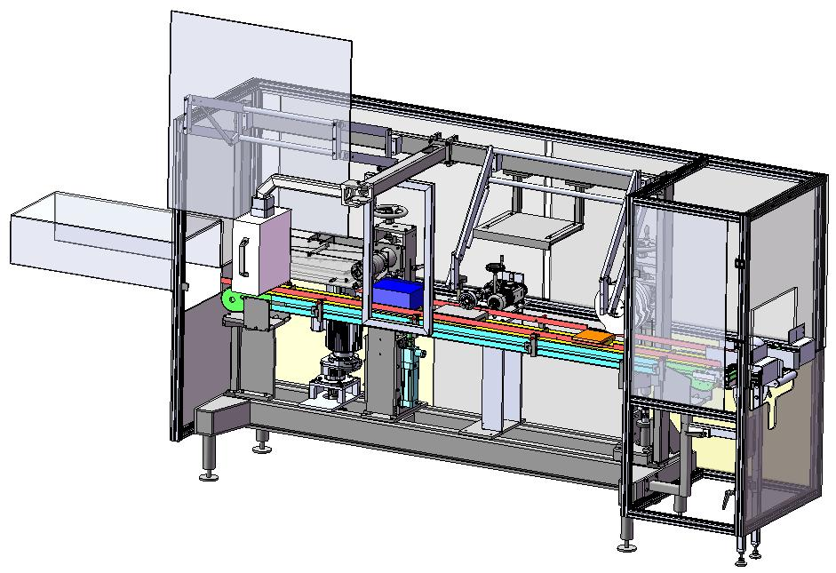
Question D.1.1-
En vous aidant du document DT8, donner la référence de l’interrupteur à commande magnétique choisi, sachant que c’est un boîtier plastique, un contact NF et un contact NO, sans contact auxiliaire, pour une distance de 3m.
Références : 440N-S32015 ou 440N-S32014

Question D.1.2-
Les 5 contacts NF(nommés S1 à S5) de chaque interrupteur à commande magnétique seront insérés dans le schéma électrique de la Partie Commande pour autoriser la mise sous tension des parties Electriques et Pneumatiques de la Fermeuse.
En vous aidant du document DT9, compléter le schéma électrique de la partie Commande entre les points A et B ci-dessous :
S1
S2
S3
S4
S5

A
B

D.2- Étude des modes de marche et d’arrêt
Document technique à consulter : DT10
Le fonctionnement de la fermeuse est géré principalement par deux Grafcets :
► Le Grafcet de Sécurité (GS) qui gère les procédures de sécurité. Il est réceptif à une consigne de défaillance, et ce depuis tous les états.
► Le Grafcet de Conduite (GC) qui gère les modes de marche et d’arrêt.
Question D.2.1-
Compléter le guide GEMMA (zone entourée) partiel donné ci-dessous afin d’intégrer les 5 capteurs de sécurité S1 à S5.
D1
<Marche ou arrêt en vue d’assurer la sécurité>
PROCEDURES en DEFAILLANCE de la partie Opérative ( P.O.)
D
-Arrêter le convoyeur
-Sortir le volet d’entrée
-Arrêter la rotation du galet
-Arrêter le collage
Aru + détection bourrage + S1 + S2 + S3 + S4 + S5

/Aru ./dérection bourrage.Réarm

./S1./S2./S3./S4./S5

Question D.2.2-
Enumérer les éléments de sécurité qui peuvent déclencher une procédure de défaillance.
Eléments de sécurité : l’Arrêt d’Urgence, le capteur de détection bourrage et les 5 capteurs de sécurité carters.

Question D.2.3-
Remplir les réceptivités manquantes de façon à synchroniser les Grafcets de Sécurité (GS) et de Conduite (GC) selon un point de vue partie opérative (PO) donnés ci-après :
1
2
/Aru./détection bourrage.Réarm

énerPO.INIT

Remise en énergie PO
Autoriser le fonctionnement

0
F/GC :{10}
./S1./S2./S3./S4./S5

GRAFCET DE SECURITE

« Arrêt dans état initial »
« F2 »
Machine_prête.dcy
« F1 »
« F4 »
/manu+auto
Arrêt_prod
« Arrêt fin de cycle »
10
11
12
13
14
15
« F3 »
Arrêt
Machine_vide
X2.marche de test.manu

X2.Auto_prod

Aru+détection bourrage
+S1+S2+S3+S4+S5

/manu + auto

GRAFCET DE CONDUITE

Fin de cycle
Question D.2.4
Compléter ci-dessous le schéma de Commande correspondant aux ENTRÉES de l’Automate Programmable Industriel afin d’insérer les 5 capteurs de sécurité (S1 à S5 :contacts NO aux entrées 13 à 17).

24 V Alim API
0 V Alim API
BN
BU
BK
BN
BU
BK
BN
BU
BK
KMCP

2

3

4

5

6

7

9

10

11

12

13

14

15

16

17

19

20

21

22

23
+24VDC
1

24

25

26

8
0 V
27
0 V
18
DI 24 Entrées TOR
pressostat
Kmpe
X2.4
X2.7
X2.8
X2.11
X2.27
X2.0
X2.1
X2.2
X2.3
X2.23
X2.5
X2.6
X2.24
X2.25
X2.9
X2.10
X2.12
X2.13
X2.14
X2.15
X2.16
X2.17
X2.56
X2.57
X2.58
X2.59
X2.60
X2.61
X2.62
X2.63
X2.64
X2.65
X2.66
X2.67
X2.68
X2.69
X2.70
X2.71
X2.72
X3.9
X3.10
X2.29
BN
BU
BK
3
4
X2.18
X2.73
X2.74
X2.75
X2.76
X2.28
X2.19
X2.20
X2.21
X2.77
X2.22
3
4
ARU
3
4
ARU

X2.95
X2.94
X2.97
X2.99
X2.96
X2.98
S1
S2
S3
S4
S5
Pres_boîte_entrée
Pos_butée1_S
Pos_butée1_R
pres_boîte_C1
pres_boîte_C2
Escamotage_h
Escamotage_b
Pupitre
Régime de neutre IT
Depuis folio 1
Limiteur de couple
Pos_butée2_S
Pos_butée2_R

260
270
260
E00
E01
E02
E03
E04
E05
E06
E07
E10
E11
E20
E21
E22
E23
E24
E25

Dessiné le :
R&R ICE CREAM
SCHÉMAS ÉLECTRIQUES - FERMEUSE DE BOITE R&R ICE CREAM
06 / 03 / 2011
D.3- Étude du vérin d’escamotage
Document technique à consulter : DT11
Lors d’un problème de bourrage survenant en production, il est nécessaire de pouvoir monter le système permettant d’évacuer les boîtes en les retirant manuellement ; pour cela l’utilisation d’un vérin et d’un guidage linéaire est nécessaire.
L’escamotage se fait grâce à un vérin pneumatique double effet.

Question D.3.1-
Proposer une solution pour réduire et régler la vitesse de translation du vérin dans les 2 sens.
Régleur de vitesse (ou Réducteur de Débit Unidirectionnel (RDU))

Question D.3.2-
Donner la fonction principale de chacun des éléments du Filtre Régulateur Lubrificateur inséré dans la ligne d’alimentation en air.
Filtre : élimination de l’eau et des impuretés.
Régulateur : régulation de la pression d’air pour assurer une pression constante.
Lubrificateur : lubrification de l’air par brouillard d’huile indispensable au bon fonctionnement de certains composants pneumatiques dont elle accroît la longévité.

Question D.3.3-
Compléter l’extrait du schéma pneumatique ci-dessous concernant le vérin d’escamotage avec les différents constituants choisis précédemment.

1
2
C1
1
P1
5
1
4
2
3

1
F9
1
F10
2
1
Q2
2
1
Q1

S1

1

Q3
1
2
L1
ALIMENTATION PRESSION
VERIN ESCAMOTAGE
escamotage BAS
escamotage HAUT
FRL
4YV14
4YV12
4Q
4Q

Partie E– Rédaction d’une notice de maintenance
Documents techniques à consulter : DT6 et DT7
Lors de défaillances sur le convoyeur aval et pour pallier aux problèmes de boites endommagées par le système de maintien, on a implanté une liaison glissière entre ce dernier et le bâti. Cette liaison est réalisée grâce à une glissière linéaire à billes.

Le système de maintien peut être alors soulevé par un vérin pneumatique. Le fonctionnement de cette glissière peut être qualifié de normal et sans choc. L’entretien de cet organe se fait grâce à un graisseur.

Avant le graissage, l’opérateur de maintenance devra s’assurer du bon état de ce dernier puis le nettoyer avec un chiffon sec. Ensuite, il procèdera au graissage à l’aide d’une pompe à graisse jusqu’au trop plein du graisseur. Avant chaque intervention, l’opérateur devra vérifier que le système est hors-tension.

Les éléments utilisés pour l'entretien des organes des machines de l’entreprise R&R ICECREAM doivent être adaptés aux exigences de l'industrie alimentaire.

Question E
Il vous est demandé de réaliser une notice de maintenance sur le DR17 qui sera ajoutée au manuel d’entretien de la fermeuse de boites.
Elle devra contenir la localisation du graissage, le nom de la machine et de l’organe à entretenir, la procédure à suivre pour cette intervention, les outils et le nom du lubrifiant utilisé.
Il devra y être mentionné également la date de l’intervention et la fréquence de graissage.
L’opérateur devra aussi pouvoir consigner des remarques éventuelles sur cette notice.

Glissière
Remarque :
Procédure d’intervention
Action | Matériel à utiliser
- Vérifier que le système est hors tension  - Vérifier l’état du graisseur  - Nettoyer  - Graissage | - Visuel  - Visuel  - Chiffon sec  - Pompe à graisse

Opérateur : XXXXXXXXXXX
Date de l’intervention : XX/XX/2012
Organe à entretenir : glissière linéaire à billes

Fréquence : tous les 6 mois

Type de graisse : RAFF FOOD EP15 (ou KALOR FG00 ou LANDIA 253)

Quantité : trop plein

Instructions de graissage
Désignation de la machine : Fermeuse de boites
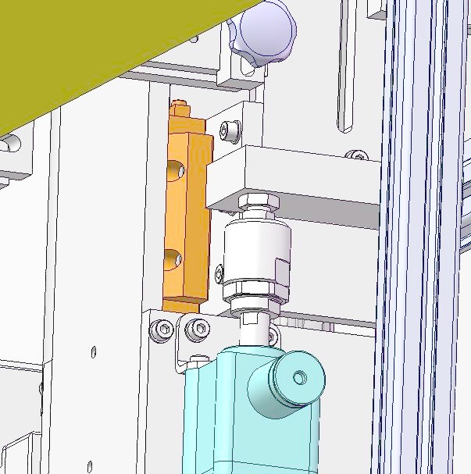
Graisseur

